2018-2019学年高一上期期末考试
地理试卷
1.本试卷分第Ⅰ卷（选择题）和第Ⅱ卷（非选择题）两部分。答题前，考生务必将自己的姓名、考生号填写在答题卡上。[来源:学。科。网Z。X。X。K]
2. 回答第Ⅰ卷时，选出每小题的答案后，用铅笔把答题卡上对应题目的答案标号涂黑，如需改动，用橡皮擦干净后，再选涂其他答案标号，写在试卷上无效。
3. 回答第Ⅱ卷时，将答案填写在答题卡上，写在试卷上无效。

第I卷 选择题（共60分）

一、单选题（本卷共30道小题，每小题2分，共60分.在每小题给出的四个选项中只有一项是符合题目要求的）
2017年9月 20日举行的第三届北京月球与深空探测国际论坛传出消息，我国首次火星探测器将在2020年发射，并一次实现“环绕、着陆、巡视”3个目标。据此回答1-3题。
1. 火星的“左邻右舍”是（ ）
A. 水星和地球 B. 地球和土星 C. 地球和木星 D. 木星和地球
2. 2015年9月，美国国家航空航天局宣布：在火星表面发现了有液态水活动的证据。这个信息对作出下列推断具有重要意义的是（ ）
A. 火星可能存在生命 B. 火星大气层稀薄
C. 火星自转周期比地球长 D. 火星公转轨道为椭圆形
3. 能对火星探测器上的中央控制系统、数据处理设备等产生威胁的太阳活动是（ ）
A. 黑子和日珥 B. 黑子和太阳风 C. 黑子和耀斑 D. 耀斑和太阳风
北京时间2016年9月15日22时04分，搭载着天宫二号空间实验室的长征二号FT2运载火箭在酒泉卫星发射中心点火发射。约575秒后，天宫二号与火箭成功分离，进入预定轨道，发射取得圆满成功。分析回答4-5题。
4．卫星发射成功的日期，与下列哪个节气最接近（ ）
A.春分日 B.夏至日 C.秋分日 D.冬至日
5．“天宫二号”卫星发射时，纽约（西五区）的区时是（ ）
A．9月16日9时04分 B．9月16日14时04分
C. 9月15日9时04分 D．9月15日14时04分
右图中中心点为北极，若阴影部分为7月6日，
非阴影部分为7月7日，回答6-7题。
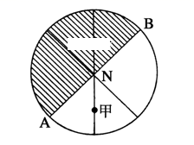
6．甲地时间为( )
A．15时 B．9时
C．3时 D．12时
7．北京时间为( )
A．6日8时 B．7日8时
C．6日20时 D．7日20时

8.下图所示，两条河流下游各有一个小岛，最终小岛可能连接的堤岸是( )
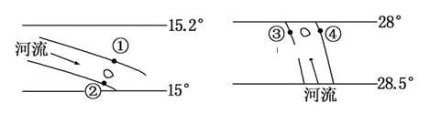
A. ②③ B. ①③ C. ①④ D. ②④
读“太阳直射点移动纬度变化示意”图，完成9-10题。
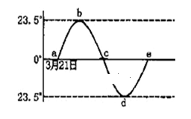
9. 北半球各地昼长于夜，且昼长逐日递增的区段是（ ）
A. a→b B. b→d C. d→e D. c→e
10. 当太阳直射点由b向c移动时，关于地球公转速度叙述正确的是（ ）
A. 越来越快 B. 越来越慢 C. 快－慢－快 D. 慢－快－慢
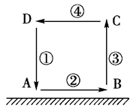
读下图，回答11-13题。
11. 如果此图为热力环流侧视图，则以下说法正确的是( )
A. 引起热力环流的原因是:地面冷热不均
B. 温度：A>B>C>D
C. 热力环流是大气运动最复杂的形式
D. 气压：D>A>B>C
12. 如果此图是城市热岛环流侧视图，
在②处进行植树造林，对城市空气起到的作用是( )
A. 增温和增湿 B. 净化和增温 C. 净化和增湿 D. 减湿和减温
13. 如果此图表示的是山谷风示意图，那么上升气流③表示的可能是( )
①白天的谷地 ②白天的山坡 ③夜晚的谷地 ④夜晚的山坡
A. ①② B. ②③ C. ③④ D. ①④
读北半球某月份部分地区海平面等压线分布图。读图完成14-16题。
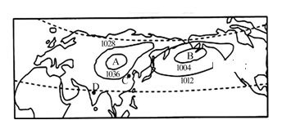
14. 图中AB两地形成不同高低气压中心的根本原因是（ ）
A. 气压带风带的季节移动 B. 海陆热力性质差异 C. 大气受热过程 D. 热力环流
[来源:学§科§网Z§X§X§K]
15. 判断图示所属月份及B气压中心的名称分别是（ ）
A. 1月 阿留申低压 B. 7月 阿留申低压
C. 1月 夏威夷低压 D. 7月 夏威夷低压
16. 受气压中心的影响，图示季节C点和D点分别盛行（ ）
A. 东北风 西北风 B. 东南风 西南风
C. 西北风 东北风 D. 西南风 东南风
下图为部分大气环流示意图，读图完成17-18题。
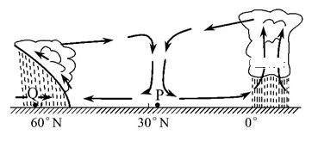
17. 受三圈环流的影响，P地的天气特点是（ ）
A. 温和湿润 B. 寒冷干燥 C. 高温多雨 D. 炎热干燥
18. Q地降水的水汽主要来自于（ ）
A. 暖湿的中纬西风 B. 干冷的中纬西风 C. 干冷的极地东风 D. 冷湿的极地东风
下图是四地的气温和降水的数据资料，读图回答19-21题。
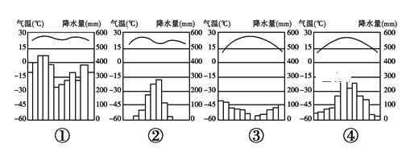
19. 这四幅气候资料图对应的气候类型名称分别是( )
A. ①热带雨林气候； ②热带草原气候； ③温带海洋性气候；④温带季风气候
B. ①温带季风气候； ②热带季风气候； ③地中海气候 ； ④亚热带季风气候
C. ①热带雨林气候； ②热带季风气候； ③地中海气候 ； ④温带季风气候
D. ①热带雨林气候； ②热带草原气候； ③地中海气候 ； ④亚热带季风气候
20. 图中受单一气压带或风带控制形成的气候类型是 ( )
A. ① B. ② C. ③ D. ④
21. 对③地气候特点叙述正确的是( )
A. 气温年较差大 B. 最冷月气温小于0℃ C. 降水季节分布均匀 D. 夏季降水丰富

某中学气象兴趣小组的同学在2018年元月2日-5日，利用本校的气象观测站，测得了几组数据。根据表，完成22-23题。

 | 气压（百帕） | 气温（℃） | 天气状况
2日17时 | 1018.9 | 5 | 阴
3日17时 | 1022.3 | 1 | 中雪
4日17时 | 1025.4 | -4 | 小雪
5日17时 | 1026.8[来源:Z。xx。k.Com] | -5 | 多云
22. 形成本次降温天气的天气系统是下图中的（ ）
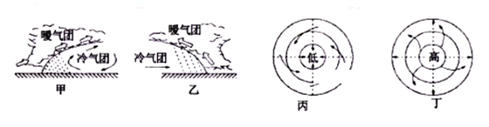
A. 甲 B. 乙 C. 丙 D. 丁
23. 受该类天气系统的影响，可导致（ ）
A. 长江中下游地区形成梅雨 B. 我国东南沿海地区夏秋季节形成台风
C. 重庆夏季形成伏旱 D. 我国北方地区冬春季形成沙尘暴

读右图，回答24-25题。
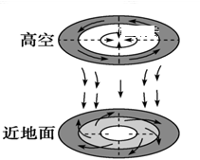
24. 从所处半球和气压场分布状况看，它属于（ ）
A. 北半球、高气压 B. 北半球、低气压
C. 南半球、高气压 D. 南半球、低气压
25. 该气压系统控制下的天气特征是（ ）
A. 阴冷潮湿 B. 晴朗干燥
C. 高温多雨 D. 阴雨绵绵

下图为“大西洋洋流分布示意图”，据此完成26-28题。
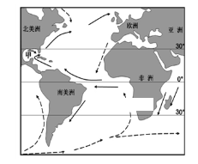
26. 关于洋流分布的正确叙述是（ ）
A. 北半球中低纬海区洋流呈逆时针流动
B. 南半球中低纬海区洋流呈顺时针流动
C. 中低纬大洋西侧为暖流，东侧为寒流
D. 30°N附近海域为西风漂流
27. 洋流对地理环境的影响表现在（ ）
A. 促进高低纬度间热量和水分的输送和交换
B. 顺洋流而行，会导致航行速度降低
C. 寒流对沿岸气候起到增温增湿作用
D. 在暖流流经的地区，多形成大渔场
28. 墨西哥湾（甲）海底石油发生泄漏，
下列四地最可能受到污染的是（ ）
A. 亚洲东海岸 B. 非洲南部沿海
C. 欧洲西海岸 D. 南美洲东海岸
水位是指河流某处的水面海拔高度，一年中等于和大于某一水位出现的次数之和称之为历时。读下面“水位过程线与历时曲线”图。据此完成29-30题。
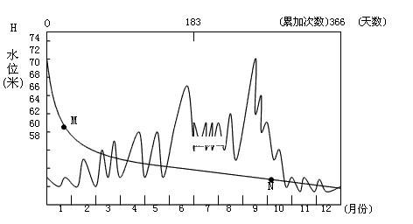
29.该河流的主要补给水源为（ ）
A.大气降水 B.季节性积雪融水 C.高山冰雪融水 D.地下水
30.该观测站的位置最可能位于（ ）
A.青藏高原 B.黄土高原 C.东北平原 D.长江中下游平原

第Ⅱ卷 综合题（共40分）

31.图甲为大气受热过程示意图，图乙为某地晴天和阴天的气温日变化曲线图，读图回答下列问题。（10分）
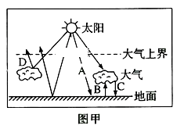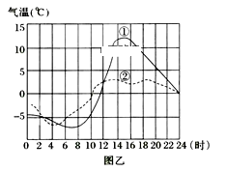
（1）填写甲图中字母所表示的含义：
A ________ ____ B ________________ C _______________（3分）
（2）近地面大气的主要热源时____ ___（填字母）；全球变暖与_______（填字母）过程增强有关。 （2分）
（3）我国青藏高原的纬度与四川盆地相差不大，但年太阳总辐射却比四川盆地高得多，据甲图原理分析其原因。（2分）

（4）图乙① ②两条曲线中，表示阴天时气温变化的是________，据图甲所示原理说明判断理由。（3分）

32．读“我国部分地区某时地面天气形势图”，回答下列问题。（11分）
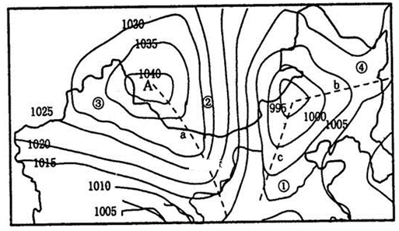
（1）此时A处于________气压控制下，天气状况是______________，该天气系统长期控制某地会形成________灾。
（2）图中b系统过境后的天气是_______________，c系统过境时的天气是______________。
（3）如果该天气形势出现在春季，那么我国西北、华北地区有可能出现____________和_________等灾害性天气。
（4）图中①②③④地中，风速最大的是______，判断的理由是________________________。
（5）根据图示天气系统图，北京此时天气状况为______，未来几天天气状况是_________。
33.读“某海域等温线图”，图中箭头表示流经该海域的洋流，读后回答：（11分）

（1）该海区属于_______半球，理由是__________________________________。
（2）按性质，该洋流是_______流，理由是__________________________________。
（3）该洋流位于大陆的 岸，它对沿岸地区气候影响表现在 ；受其影响，沿岸地区形成 环境。
（4）如该海区位于太平洋，该洋流的名称是__________，按成因属于_______流。该海区附近形成了大渔场的原因是________________________________________。
34.下图是我国某条河流流量与气温的关系示意图，该地全年降水量比较均匀。读图完成下列各题。（8分）
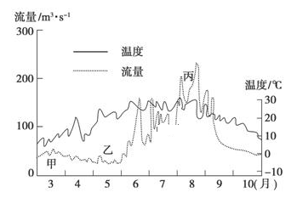
- 归纳该河的主要水文特征。（4分）

[来源:Zxxk.Com]
(2)比较该河流甲、丙两个汛期形成原因的异同。（4分）

高一地理期末试题答案
1 | 2 | 3 | 4 | 5 | 6 | 7 | 8 | 9 | 10
C | A | D | C | C | C | B | C | A | C
11 | 12 | 13 | 14 | 15 | 16 | 17 | 18 | 19 | 20
A | C | B | B | A | C | D | A | D | A
21 | 22 | 23 | 24 | 25 | 26 | 27 | 28 | 29 | 30
A | B | D | A | B | C | A | C | A | D
31．（10分）
（1）A太阳辐射 ； B 地面辐射 ； C大气逆辐射（每空1分，共3分）
（2）B ； C （每空1分，共2分）
（3）青藏高原地势高，空气稀薄，多晴朗天气，大气对太阳辐射削弱作用弱。（2分）
（4）② ；（1分）阴天时，白天大气对太阳辐射的削弱作用强，减少了到达地面的太阳辐射，气温比晴天时低。夜晚大气逆辐射强，补偿了地面损失的热量，气温比晴天时高。（2分）
32．（11分，每空1分）
（1）高 ； 晴朗； 旱
（2）气温升高、气压降低、天气转晴； 大风、降温、阴雨
（3）寒潮 ； 沙尘暴
（4）② ； 等压线越密集，水平气压梯度力越大，风力越大。
（5）晴朗； 大风、降温、阴雨
33．（11分）
（1）南； 水温从北向南递减（2分）
（2）寒； 等温线向低纬凸出，水温比同纬度海区低（或洋流从高纬流向低纬）（2分）
（3）西； 降温减湿； 荒漠 （3分）
（4）秘鲁寒流； 上升补偿流；（2分）
海水上泛，将海洋深处的大量营养物质带到表层，给浮游生物提供了丰富的养料，浮游生物又是鱼类的饵料。（2分）
34. （8分）
（1）流量小；径流量季节变化大；汛期出现在夏季和春季，冬季断流；
径流量年际变化大。（4分）
（2）相同点：影响因素均为气温。（2分）
不同点：甲汛期是春季季节性积雪融水所致；丙汛期是夏季冰川融水所致。（2分）

